Total sur 23 pts

Le collage dans l'art

Classe :
Nom et prénom de l'élève 01 :
Nom et prénom de l'élève 02 :

Note 01: Vous répondrez aux questions (Toutes phrases de la couleur rouge aux caractères gras et soulignés) directement sur cette fiche dans la couleur bleu.
Les écrits verts sont les conseils à appliquer pour obtenir tous les points à chaque question.

Note 02 : Mots clés à utiliser dans cet exposé et à savoir expliquer : collage, photo-collage, photomontage, dadaïsme, nazisme, endoctriner, dénoncer, anticiper, image d'Epinal...

PARTIE 01 : L'histoire du photomontage

A/ En Arts plastiques
Expliquez qui a inventé le collage (Tout d’abord la technique même du collage puis ensuite le collage de dessin, le collage d'objet dans une peinture, le collage d’objets sur une installation puis le photomontage...) et ce que cela peut apporter aux artistes de le pratiquer. (En intégrant dans le texte les noms de Picasso, Ernst, Haussmann, Chinois et les dates 1910, 1916, 1912, 1919) :

Cf1: http://www.trezart.com/before/surprises/surprises.html
Cf2: http://centreguenouvry.free.fr/collageweb1.htm
Cf3: La frise chronologique remise en classe

Réponse : {sur 1.5pts}

Quelle est la différence entre le photocollage et le photomontage ? (Expliquez les deux procédés techniques pour pouvoir répondre à cette question) :
Réponse : {sur 0.5pt}

A l'époque de sa création, en quoi le collage a-t-il remis en question la conception que l'on avait d'une œuvre d'art ? (On pourrait penser qu’une œuvre d’art est unique car elle est réalisée en un seul exemplaire par une seule personne. Le collage remet toutefois en question la conception que l'on a de l’œuvre d’art. Expliquez de quelle manière) :
Réponse : {sur 0.5pt}

Trouvez 3 images représentant des exemples d’œuvres intégrant la technique du collage que vous ferez glisser dans ce document (en précisant le titre de l'œuvre, sa date de création, et le nom de l'artiste qui l’a réalisée ainsi que sa source [Adresse internet ou titre du livre et éditions sur lequel vous avez scanné l'image de votre choix]) :

Image 1 : Exemple de collage de dessin {sur 0.5pt}

Image2 : Exemple de photocollage {sur 0.5pt}

Image 3 : Exemple de photomontage {sur 0.5pt}

B/ En musique
Sachant qu’il existe deux types de collage en musique, trouvez par qui et quand a été inventé le collage de partitions et par qui et quand a été inventé le collage de son.
Réponse : {sur 1pt}

Donnez au moins deux genres musicaux qui sont issus de cette technique de collage et ce que, selon vous, cela peut apporter aux artistes de le pratiquer ? (Tout comme en arts plastiques, une œuvre d’art peut être considérée comme unique si elle est réalisée par une seule personne, par conséquent, que permet le collage en musique ?) :

Cf1: http://membres.multimania.fr/alcofibras/lecollage.htm
Cf2: http://socio-anthropologie.revues.org/index120.html

Réponse : {sur 0.5pt}

Trouvez 3 exemples d'œuvres intégrant la technique du collage que vous ferez glisser dans ce document (En précisant le titre de l'œuvre, sa date de création, et le nom de l'artiste qui la réalisée ainsi que sa source [Adresse internet ou titre du cd et éditions sur lequel vous avez créé une copie de votre choix]) :

Musique 1 : Exemple de collage de partitions {sur 0.5pt}

Musique 2 : Exemple de collage de sons {sur 0.5pt}

Musique 3 : Au choix de l’élève mais il doit préciser le type de collage utilisé {sur 0.5pt}

B/ En Français

Trouvez 3 exemples d’œuvres littéraires (œuvre n°1, 3, 5) faisant du collage d’une autre œuvre littéraire (Œuvre n°2, 4, 6) (en précisant le titre de l'œuvre, sa date de création, et le nom de l'artiste qui la réalisée ainsi que sa source [Adresse internet ou titre du cd et éditions sur lequel vous avez créé une copie de votre choix]):

Œuvre 1 copiant l’œuvre 2 : {sur 0.5pt}

Œuvre 2:

Œuvre 3 copiant à l’œuvre 4 : {sur 0.5pt}

Œuvre 4:

Œuvre 5 copiant l’œuvre 6 : {sur 0.5pt}

Œuvre 6 :

Partie 02 : Le photomontage pendant la Seconde Guerre Mondiale

Expliquez le contexte historique (Que se passait-il en Allemagne entre 1937 et 1940) :
Réponse : {sur 0.5pt}

Première Œuvre
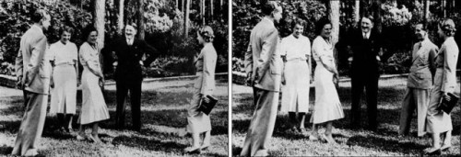

Titre de l'œuvre : Hitler avec Goebbels et Leni Riefenstahl à sa droite
Auteur: Heinrich Hoffmann
Année : photo prise en 1937 (à droite) et retouchée en 1940 ( à gauche)

cf1: http://www.radiovl.fr/photo-au-service-propagande/
cf2: http://fr.wikipedia.org/wiki/Adolf_Hitler
cf3: http://fr.wikipedia.org/wiki/Joseph_Goebbels

Période historique :
Réponse : {sur 0.25pt}

Domaine artistique :
Réponse : {sur 0.25pt}

Décrivez l'œuvre :
1 - Représentation (Ex : Couleurs, formes, etc. Décrivez tous les détails visibles et expliquer en quoi cela permet de comprendre ce que l'artiste a voulu exprimer):
Réponse de représentation 1 (en 1937) : {sur 0.25/pt}

Réponse de représentation 2 (en 1940) : {sur 0.25/pt}

2 - Présentation (Où et comment l’œuvre est exposée ou diffusée et durant quelle période ou époque) :
Réponse de Présentation 1 (en 1937) et 2 (en 1940): {sur 0.5/pt}

3 - Techniques (Quelles sont les techniques utilisées par l'artiste et en quoi cela permet de mieux comprendre l'œuvre ? La technique dépend du geste et de l’outil utilisé ! Par la technique, et à travers le style on exprime une sensation, un symbole, une expression ou une impression…) :
Réponse de techniques 1 (en 1937) et 2 (en 1940) : {sur 0.5/pt}

4 - Matériaux et qualités des matériaux (En quoi cela permet de mieux comprendre l'œuvre) :
Réponse de qualités des matériaux 1 (en 1937) et 2 (en 1940) : {sur 0.5/pt}

5 - Donnez vos impressions dans l'ensemble (Qui est ou sont les artistes de ces 2 œuvres ? Pourquoi les ont-ils créées ? Expliquez le contexte historique pour mieux comprendre cette œuvre) :
Réponse : {sur 0.5/pt}

Deuxième œuvre :
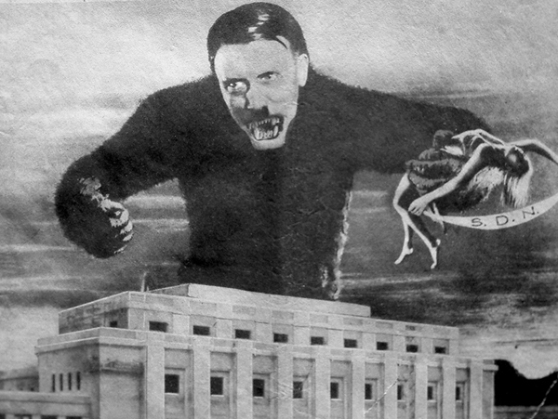

Titre de l'œuvre: Le dernier espoir des riches publié dans le n°51 du journal « Marianne», (journal orienté à gauche)
Auteur : Marinus Jacob Kjeldgaard
Année : 11 octobre 1933

cf1 : http://mediation.centrepompidou.fr/education/ressources/ens-dada/ens-dada.htm
cf2: http://actualites34.blog.lemonde.fr/2008/01/06/ce-nest-pas-la-colle-qui-fait-le-collage-1
cf3:http://www.resistances.be/hitler03.html
cf4: http://lewebpedagogique.com/penhouet/2014/10/17/detournementheartfield-surhomme-h-d-a-3em-version-courte/
cf5 : http://lewebpedagogique.com/hdalesaurains/files/2011/04/Histoire-des-arts-Lart-contre-la-propagande-et-la-censure.pdf
cf6: http://www.reseau-canope.fr/pour-memoire/rene-cassin-et-la-declaration-universelle-des-droits-de-lhomme/rene-cassin-lengagement-dun-homme-dans-un-siecle-violent/des-engagements-marques-par-la-guerre/les-espoirs-decus/

Période historique :
Réponse : {sur 0.25pt}

Domaine artistique :
Réponse : {sur 0.25pt}

Biographie rapide de l'artiste (Date de naissance et de mort, que retenir de leurs créations… ?)
Réponse : {sur 0.5pt}

Décrivez l'œuvre:
1 - Représentation (Ex : Couleurs, formes, etc. Décrivez tous les détails visibles, les symboles qui se dégagent de la représentation et expliquez en quoi cela permet de comprendre ce que l'artiste a voulu exprimer) :
Réponse de représentation : {sur 0.5pt}

2 - Présentation (Où et comment l’œuvre est exposée ou diffusée et durant quelle période ou époque) :
Réponse de Présentation : {sur 0.5pt}

3 - Techniques (Quelles sont les techniques utilisées par l'artiste et en quoi cela permet de mieux comprendre l'œuvre ? La technique dépend du geste et de l’outil utilisé ! Par la technique, et à travers le style on exprime une sensation, un symbole, une expression ou une impression…) :
Réponse de techniques : {sur 0.5pt}

4 - Matériaux et qualités des matériaux (En quoi cela permet de mieux comprendre l'œuvre) :
Réponse de qualités des matériaux : {sur 0.5pt}

5 - Donnez vos impressions dans l' ensemble (Qu’a voulu exprimer l’artiste ? Dans quel but ? Expliquez le contexte historique pour mieux comprendre cette œuvre) :
Réponse : {sur 0.5pt}

6 - Expliquez
6.1 - De quel mouvement artistique est issu le photomontage en France ?
Réponse : {sur 0.5pt}

6.2 - Expliquez l’idéologie de ce mouvement artistique.
Réponse :{sur 0.5pt}

6.3 - Citez d’autres artistes qui faisaient partie de ce mouvement artistique.
Réponse : {sur 0.5pt}

6.4 – De quel mouvement artistique est issu le photomontage en Russie et quel est son idéologie ?
Réponse : {sur 0.5pt}

Troisième œuvre :

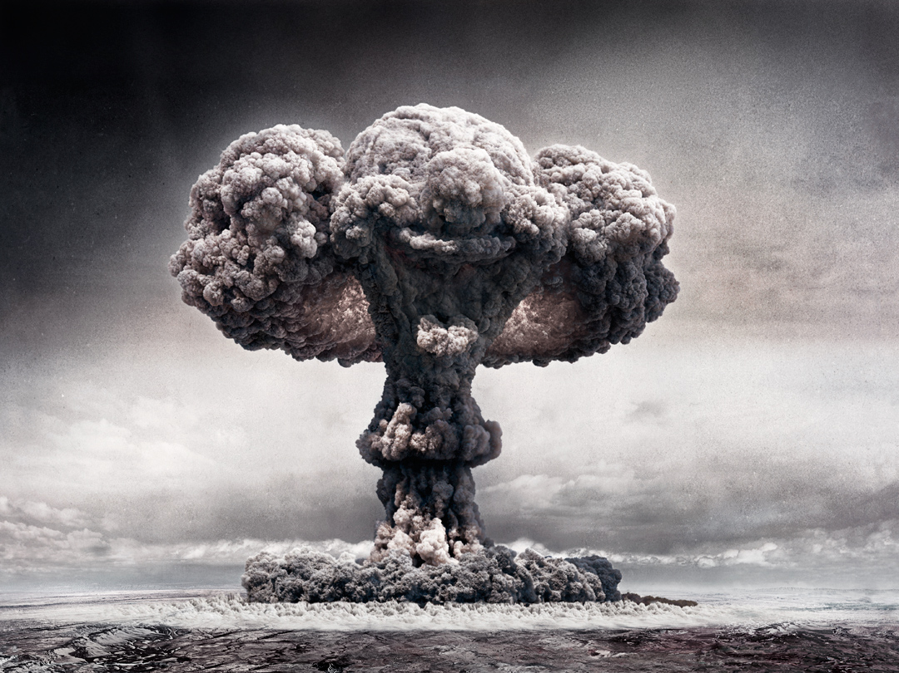
Titre de l'œuvre: Sony - console de jeux Playstation 3, "Mushroom clown"
Auteur : Thomas Mangold
Année : juillet 2007

cf1 : http://www.thomasmangold.com/?portfolio=playstation-mushroom-clown
cf2 : http://www.trendsnow.net/2010/01/thomas-mangold.html
cf3 : http://etapes.com/thomas-mangold-et-l-art-du-photomontage
cf4: http://fr.wikipedia.org/wiki/Essais_nucl%C3%A9aires_fran%C3%A7ais
cf5: http://blog.bransch.net/?p=12981
Expliquez le contexte historique de la troisième œuvre (Expliquez qui a pu faire des essais nucléaires en 2008 et pourquoi fait ?) :
Réponse : {sur 0.5pt}

Période historique :
Réponse : {sur 0.25pt}

Domaine artistique :
Réponse : {sur 0.25pt}

1 - Représentation (Ex : Couleurs, formes, etc. Décrivez tous les détails visibles, les symboles qui se dégagent de la représentation et expliquer en quoi cela permet de comprendre ce que l'artiste a voulu exprimer) :
Réponse de représentation : {sur 0.5pt}

2 - Présentation (Où et comment l’œuvre est exposée ou diffusée et durant quelle période ou époque) :
Réponse de Présentation : {sur 0.5pt}

3 - Techniques (Quelles sont les techniques utilisées par l'artiste et en quoi cela permet de mieux comprendre l'œuvre ? La technique dépend du geste et de l’outil utilisé ! Par la technique, et à travers le style on exprime une sensation, un symbole, une expression ou une impression…) :
Réponse de techniques : {sur 0.5pt}

4 - Matériaux et qualités des matériaux (En quoi cela permet de mieux comprendre l'œuvre) :
Réponse de qualités des matériaux : {sur 0.5pt}

5- Définissez « Devinette d'Epinal » puis expliquez en quoi ce photomontage fait-il référence à ce type d'image qu'est la devinette d'Epinal ?
Réponse : {sur 0.5pt}

6 - Donnez vos impressions dans l'ensemble : (Expliquez en quoi la technique qu’utilise les deux artistes permet de faire un parallèle entre la photographie et le clonage) :
Réponse : {sur 0.5pt}

Partie 03 : Synthèse

Conclusion :

1 - Quels sont les rôles possibles du photomontage ?
Réponse : {sur 0.5pt}

2 – Est-ce que le montage permet d'endoctriner ou plutôt de dénoncer ?
Réponse : {sur 0.5pt}

